Отчет по физике Моделирование_13
Тимофеев В.А. M3212
Задача:
Целью данной программы является моделирование электростатического взаимодействия двух точечных зарядов и диполя. Программа позволяет рассчитать потенциал и напряженность электрического поля, возникающего от системы зарядов, а также силы и моменты сил, действующие на диполь в этих полях. Кроме того, программа визуализирует эквипотенциальные поверхности, линии напряженности электрического поля и моменты силы, действующие на диполь.
Описание программы:
Программа использует библиотеку matplotlib для визуализации, а также Tkinter для создания интерфейса, с помощью которого пользователь может изменять параметры зарядов и диполя, такие как положение, величина заряда, угол ориентации диполя и его момент.
Программа состоит из следующих ключевых компонентов:
Математическая модель потенциала:
Электрический потенциал в каждой точке пространства рассчитывается по формуле.

Графический интерфейс:
Интерфейс программы реализован с помощью библиотеки Tkinter и включает:
Ползунки для изменения координат заряда 1 (x и y);
Ползунки для изменения координат заряда 2 (x и y);
Ползунки для изменения величины каждого заряда;
Ползунки для изменения координат диполя (x и y);
Ползунок для изменения модуля дипольного момента;
Ползунок для изменения угла дипольного момента;
Кнопку обновления графика.

Визуализация:
На графике отображаются:

- Эквипотенциальные линии (потенциал), с помощью которых можно увидеть распределение потенциала на плоскости.
- Векторные стрелки, показывающие компоненты электрического поля в каждой точке сетки.
- Стрелки, иллюстрирующие силу, действующую на диполь, а также стрелка, показывающая момент силы, действующий на диполь.

Пример работы:
Пример1:
В программе расположены два противоположных заряда на оси x: один положительный, другой — отрицательный. Диполь находится в области между этими зарядами и ориентирован вдоль оси x.
Результат:
- Эквипотенциальные линии будут симметричны относительно оси xxx, проходя между зарядами.
- Напряженность электрического поля будет направлена от положительного заряда к отрицательному.
- На диполь будет действовать сила, направленная вдоль оси xxx. Эта сила может быть рассчитана по векторному произведению электрического поля и дипольного момента, что дает ощущение «притяжения» диполя к более сильному полю.

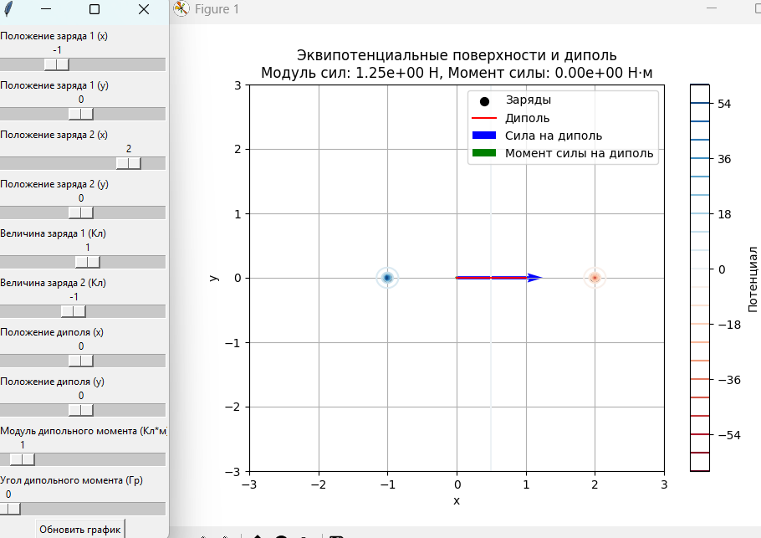

Пример2:
На экране будет изображена система из двух зарядов разной величины, расположенных в разных точках пространства. Диполь может быть размещен в разных точках относительно зарядов.
Результат:
- Эквипотенциальные линии будут отображать различные зоны электрического поля: вблизи сильного заряда линии будут более плотными, а вдали — разреженными.
- Напряженность электрического поля будет изменяться в зависимости от расстояния до зарядов. Чем ближе к заряду, тем сильнее поле.
- Сила, действующая на диполь, будет максимальной в области близости сильных зарядов, а в области слабого поля — минимальной.
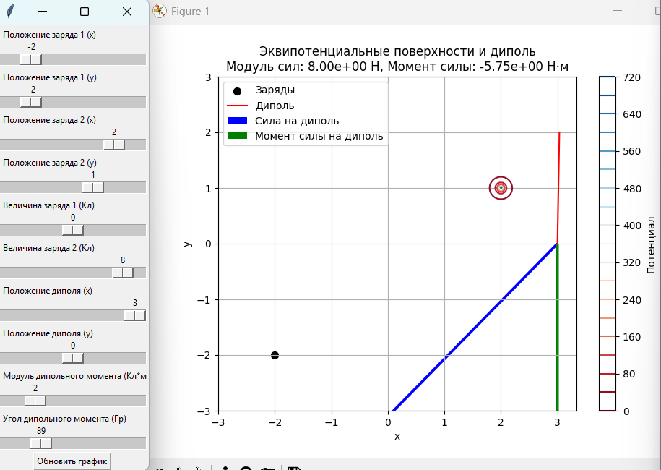
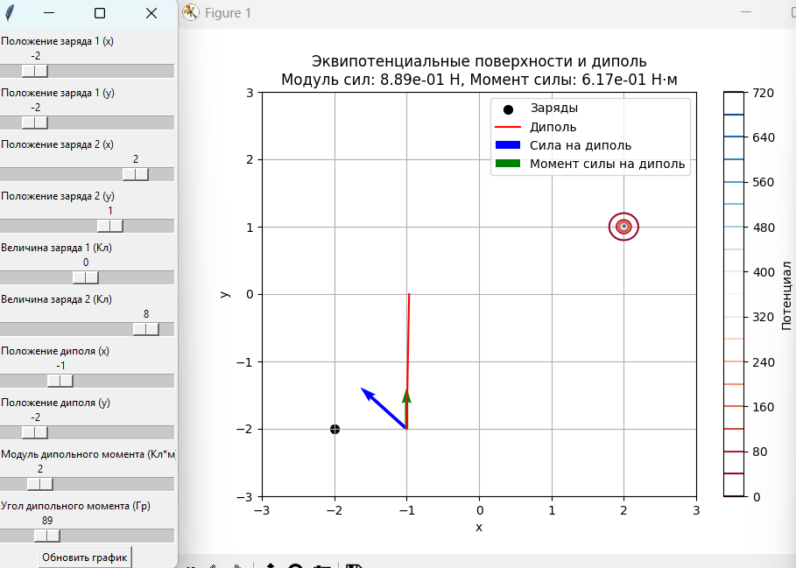

Пример3:
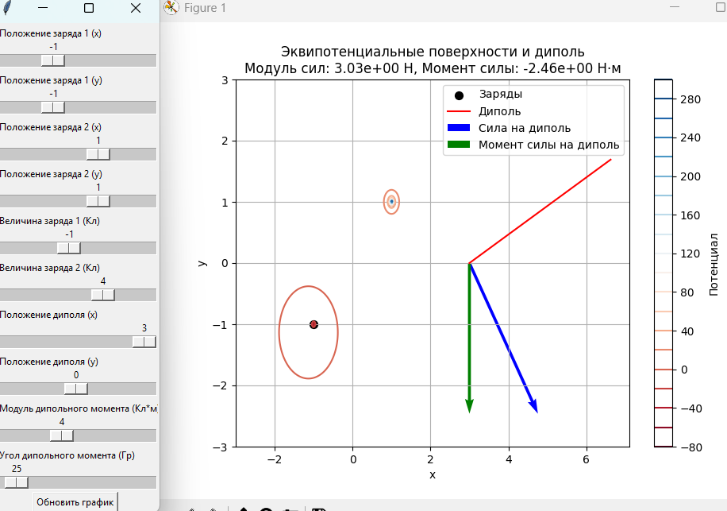

Программа позволяет моделировать и наглядно изучать взаимодействие между точечными зарядами и диполем в электрическом поле. Она дает пользователю возможность изменять параметры зарядов и диполя, а также наблюдать изменения в распределении потенциала, напряженности поля, сил и момента силы.
Используемые формулы:
Суммарный потенциал V в точке (x, y) созданный несколькими точечными зарядами q_i ​, расположенными в координатах (x_i, y_i):
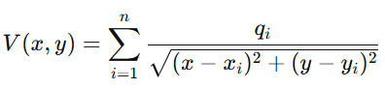
Расстояние от точки (x, y) до i-го заряда:
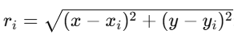
(Для избежания деления на ноль, если r_i=0, используется коррекция: r_i=10^(−6)

Электрическое поле, вызванное точечным зарядом, рассчитывается как градиент потенциала. В двумерном случае компоненты поля E_x и E_y​ и в точке (x, y) рассчитываются по формулам:
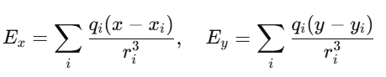
Сила, действующая на диполь в электрическом поле, вычисляется как произведение дипольного момента и напряженности электрического поля:
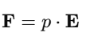
Компоненты силы вдоль осей x и y для диполя с углом ориентации θ можно выразить как:
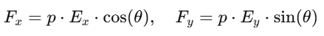
Момент силы, действующей на диполь, вычисляется по формуле для векторного произведения:
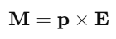
Момент силы вокруг оси z (вверх) можно выразить через компоненты поля и дипольного момента как:
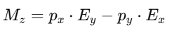

Ссылка на Яндекс диск где лежит сам файл .exe:
https://disk.yandex.ru/d/uAZyin54CM71Dg

